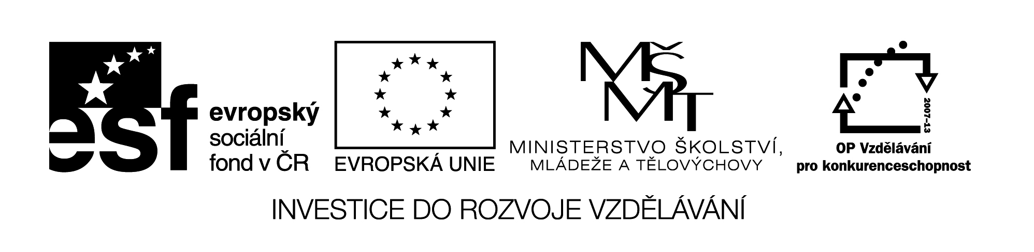

Název projektu: Rozvoj moderních metod vzdělávání na ZŠ Sněžné
Registrační číslo projektu: CZ.1.07/1.1.01/02.0016
Zahájení projektu: 1. 11. 2009
Ukončení projektu: 31. 10. 2011
Finanční podpora: 1 827 858,- Kč
Cíl projektu:
- Podpoření žáků v počátečním vzdělávání vytvořením 20 výukových projektů, 40 metodických materiálů do vzdělávacích předmětů dle vlastního výběru a 40 metodických materiálů do anglického jazyka.
- Vzdělávání pedagogů uskutečněním 10 vzdělávacích akcí.
- Vydávání školního časopisu.
- Posílení výuky anglického jazyka o 2 vyučovací hodiny týdně na 1. stupni a o 2 vyučovací hodiny na 2. stupni.
- Inovace ŠVP zařazením 4 hodin anglického jazyka do učebního plánu a vytvořených projektů do osnov ŠVP.
- Vybavení učebny informatiky o 10 nových kompletních PC sestav a dalších 10 nových monitorů.
- Pořízení interaktivní tabule s dataprojektorem.

